13- A filha de Jairo
Base bíblica: Marcos 5.21-43

Objetivo do Professor: Que a criança salva coloque a sua fé no poder de Jesus.

Objetivo para criança não salva: Que creia no poder de Jesus.

Versículo para a memorização: Lucas 18.27.
Preparação para a aula:

Introduza vários cenários cotidianos e pergunte às crianças como elas reagiriam. Por exemplo:

Se houver um incêndio, você é ensinado a parar, agachar e engatinhar, e encontrar uma saída segura.

Se estiver com fome, peça comida a um dos pais ou responsável.
Se você vê alguém sofrendo intimidação, você procura ajuda de um professor ou de um adulto.

Depois de discutir cada cenário, reforce que não importa a situação, grande ou pequena, podemos levar todas as nossas preocupações a Jesus, assim como Jairo fez.

A História:
Jesus e seus discípulos tinha acabado de chegar na cidade! Todos estavam animados. Um homem chamado Jairo correu até Jesus. Ele era um mestre da sinagoga.
Jairo caiu aos pés de Jesus. “Jesus!” Jairo chamou, “minha filha está morrendo. Por favor, venha e coloque suas mãos sobre ela. Então ela ressuscitará e viverá”.
Jesus e seus discípulos seguiram Jairo naquele mesmo instante. Enquanto eles caminhavam, os mensageiro vieram da casa de Jairo. “Jairo”, os mensageiros disseram, “sentimos muito por trazermos más notícias, mas sua filha morreu. Você não precisa mais tomar o tempo de Jesus”.
Jairo ficou com seu coração partido. Sua filha estava morta! Ele se atrasou demais! Mas Jesus não considerou o que os mensageiros disseram. Ele disse a Jairo: “Não tenha medo. Você simplesmente tem que acreditar, e sua filha ressuscitará.”
Eles continuaram seu caminho até a casa de Jairo. Eles ouviram pessoas que choravam alto. Jesus começou a conversar com aqueles que estavam chorando. “Por que vocês estão chorando? Ela está só dormindo.” Aqueles que estavam chorando começaram a rir do que Jesus tinha dito porque eles sabiam que a menina estava morta. Jesus pediu que todos saíssem.
Jesus disse a Pedro, Tiago e João para entrarem com ele, junto com Jairo e sua esposa. Eles foram todos juntos até o quarto da menina. Jesus olhou a menina com amor, tocou a sua mão e disse: “Menininha, levante-se!”
No mesmo instante a menina voltou à vida! Ela se levantou e caminhou pelo seu quarto. Seus pais estavam maravilhados! Jesus disse a eles: “Dêem algo para ela comer”.
Finalização:
Jesus ressuscitou a filha de Jairo dentre os mortos! Fale sobre o poder de Jesus sobre a morte, enfatizando que Ele cuida de todos e tem a autoridade suprema sobre a vida e a morte. Discuta como o poder de Jesus para trazer de volta a filha de Jairo é um testemunho de sua natureza divina e sua autoridade sobre tudo, até mesmo a morte.

Mude a discussão para o tema mais amplo da vida eterna. Explique-lhes que Jesus quer que todos nós tenhamos a vida eterna com Ele. Use João 3:16 para ilustrar que a crença em Jesus nos oferece a vida eterna e que essa vida espiritual é um dom Dele, mostrando Seu poder supremo sobre a morte. Saliente como Jesus se importava tanto que até se certificou de que a filha de Jairo tivesse algo para comer!

Discuta maneiras de demonstrar compaixão.

Quebra Gelo: Faça a brincadeira do cair sem olhar para trás. A brincadeira é da seguinte forma: a criança se jogará para trás sem olhar e você, professor, a segurará. Pergunte à criança se ela tem fé que você não deixará cair. Deixe quantas crianças quiserem participar. Não deixem que façam a brincadeira entre eles, pois poderão cair.

Após a brincadeira explique sobre fé, conte que a fé é a certeza das coisas que não vemos, mas acreditamos que irá acontecer. Fale sobre a fé de Jairo. Pois, Jairo aproximou-se de Jesus crendo que Ele podia salvar a vida de sua filha. A menina morreu antes de Jesus ir até a casa de Jairo, mas para Deus não há impossível.

Conte a história como se estivesse vivendo o sofrimento de Jairo, enquanto a menina ainda está doente conte com tristeza e depois demonstre alegria na sua voz quando a menina for curada. Vá mostrando as figuras enquanto conta.

13- A filha de Jairo
NOME: _______________________________________________________________

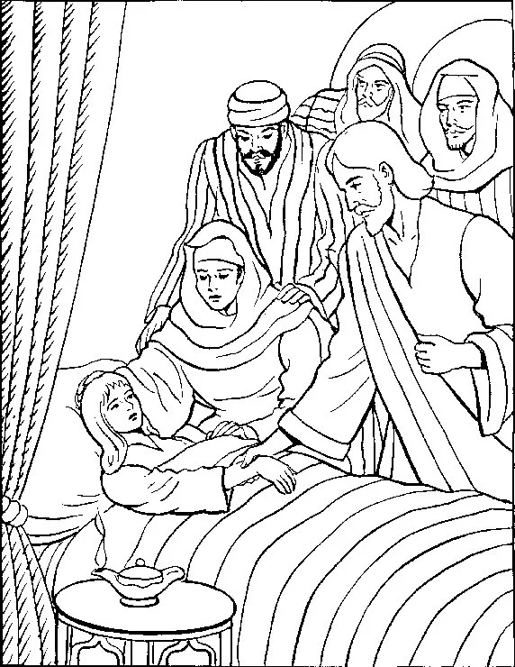
13- A filha de Jairo
NOME: _______________________________________________________________

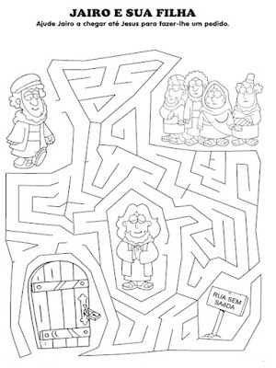

13- A filha de Jairo
NOME: _______________________________________________________________
CAÇA PALAVRAS:

Encontre as palavras a seguir no quadro abaixo:
CREIA FÉ FILHA GALILÉIA
JAIRO JESUS MILAGRE MULHER
SINAGOGA TALITA TOCAR VIDA
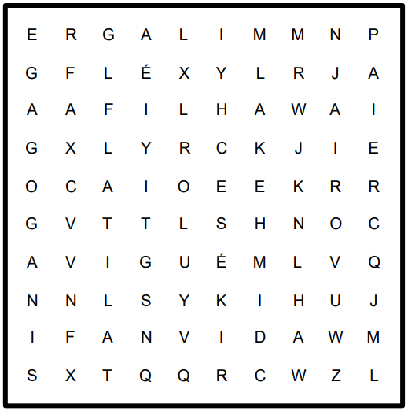

13- A filha de Jairo
NOME: _______________________________________________________________

De acordo com o texto de Marcos 5.21-43, assinale se a frase é:
VERDADEIRO OU FALSO: | V | F

1. Jairo era cobrador de impostos (Marcos 5:22)

2. A filha de Jairo tinha doze anos quando foi curada (Marcos 5:42)

3, Jesus disse a Jairo que já era tarde demais quando soube que sua filha estava morta (Marcos 5:36)
4. A multidão riu de Jesus quando Ele disse que a filha de Jairo não estava morta, mas dormindo (Marcos 5:40)
5. A mulher que tocou nas vestes de Jesus sofria há vinte anos (Marcos 5:25)

6. Antes de curar a filha de Jairo, Jesus pediu a todos que saíssem da sala, exceto Pedro, Tiago e João (Marcos 5:37)
7. Jesus disse a Jairo e sua esposa para contarem a todos sobre o milagre (Marcos 5:43)
8. A filha de Jairo estava deitada na cama quando Jesus chegou à casa deles (Marcos 5:40)
9. Depois de ressuscitar a filha de Jairo, Jesus ordenou que ela recebesse algo para comer. (Marcos 5:43)

13- A filha de Jairo
NOME: _______________________________________________________________

DECIFRE A MENSAGEM:

3 | 1 | 7 | 6 | 13 | 1 |  | 2 | 14 | 8 | 6

 |  |  |  |  |  | ,
8 | 4 | 9 | 6 | 9 | 1 |  | 4 | 14 |  | 10 | 11 | 3 | 4 | 9 | 10

 |  |  |  |  |  | , |  |  |  |  |  |  |  | -
1 |  | 15 | 10 | 2 | 5 |  | 7 | 4 | 15 | 1 | 9 | 13 | 4 |  | 12 | 4

(Marcos 5:41)

A | C | D | E | Ê | I | L | M | N |  | O | R | S | T | U | V
1 | 2 | 3 | 4 | 5 | 6 | 7 | 8 | 9 |  | 10 | 11 | 12 | 13 | 14 | 15

NOTAS E ESCLARECIMENTOS

Nosso projeto: HISTÓRIAS DA BÍBLIA PARA AS CRIANÇAS é de contar as principais histórias da Bíblia, tanto do Velho como do Novo testamento.

Cada lição contém: Textos bíblicos de referência, Texto para memorização, instrução ao Professor e o texto principal da lição, Esboço da Lição, Para Captar o interesse, Aplicação, e Atividades de Revisão, que podem variar entre: Verdadeiro ou Falso, Complete o Espaço em Branco, Sublinhe a Resposta Correta, Palavras Cruzadas, Imagens para Colorir, dentre outras opções. Trata-se de um Currículo rico de conteúdo.

Este material poderá ser usado livremente nas aulas da EBD, Culto Infantil ou mesmo pelos pais que queiram oferecer algo a mais para seus filhos.

Estes e muitos outros materiais podem ser encontrados em nosso site: https://historiasbiblicas.com.br/

Nosso desejo é que as Igrejas, pais e crianças que tiverem acesso a este material possam ser ricamente abençoados por nosso Deus.

